评价报告网上信息公开要素表
建设单位 | 浙江合大太阳能科技有限公司 |  |  |  | 联系人 | 孙艳卿
单位地址 | 杭州市富阳区场口工业园孙家山路18号
建设项目  名 称 | 浙江合大太阳能科技有限公司年产200MW光伏陶瓷瓦产业化项目光伏组件生产线
项目简介 | 为了达到“全球光伏建材领域的领军企业”战略目标，根据富发改工投 [2013]47号文件，兹有杭州市富阳区富春街道居民候生跃先生筹集资金8500万元，在富阳经济技术开发区场口新区新征土地20000m2，新建生产厂房2幢（1#生产厂房3F、2#生产厂房3F），办公检验楼1幢（5F），总建筑面积28475 m2。主要生产8W/片的单晶和多晶光伏陶瓷瓦共计三条生产线，预计建成后年产200MW光伏陶瓷瓦。
存在的主要职业病危害因素 | 本项目存在的主要职业病危害因素为异丙醇、乙酸乙烯酯、乙醇、噪声，主要来源助焊剂、清洗剂、EVA中乙酸乙烯酯残留的挥发以及自动串焊机高速运转时产生的噪声。
检测结果  （控评） | 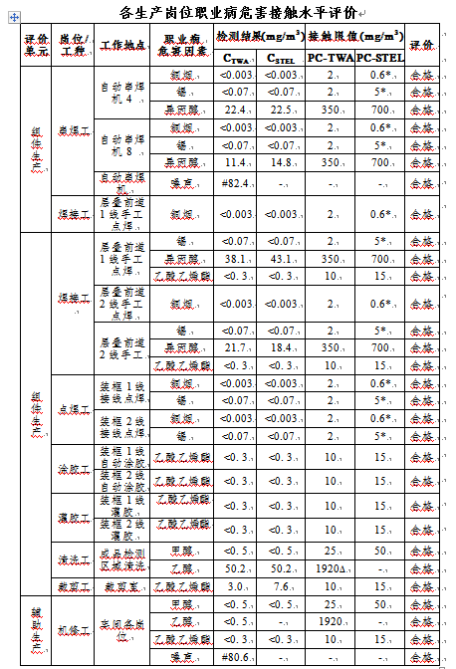
评价结论 | 本项目属于“C3825光伏设备及元器件制造”， 为“职业病危害较重”建设项目。本项目的职业病危害关键控制点为自动串焊机高速运转时产生的噪声、裁剪室裁剪EVA时残留的乙酸乙烯酯挥发。  目前该项目采取了有效的防毒、降噪、防暑降温等职业病危害防护措施，职业病危害因素浓度（强度）已得到有效的控制，能满足国家和地方对职业病防治方面法律、法规、标准的要求。根据正常生产后建设项目职业病防治效果预期分析，将来正常生产过程中，采取了控制效果评价报告所提措施和建议的情况下，能符合国家和地方对职业病防治方面法律、法规、标准的要求。
建议 | 无整改建议
技术审查专家组评审意见 | 同意通过该评价报告
完成项目主要专业技术人员 | 现场调查 |  | 采样 |  | 检测
完成项目主要专业技术人员 | 姓名 | 资质证书号 | 姓名 | 资质证书号 | 姓名 | 资质证书号
完成项目主要专业技术人员 | 柴剑荣 | A01(P)12200239 | 柴剑荣 | A01(P)12200239 | 阮征 | A01(J)12200116
完成项目主要专业技术人员 | 钱亚玲 | A01(P)12200202 | 钱亚玲 | A01(P)12200202 | 朱海豹 | A01(J)12200319
完成项目主要专业技术人员 | 王尊元 | A01(P)13100319 | 潘 吉 | A01(J)14101147 | 刘克澄 | A01(J)12200294
采样时间 | 2016.4.19~21 |  | 陪同人 |  | 王前

